محمد امین حاجی علیرضایی
شماره دانشجویی: 40216623
گزارش کار پروژه آزمایشگاه ریزپردازنده
مقدمه و فرضیات
۱. مقدمه (Introduction)
پیشرفت سیستم‌های نهفته (Embedded Systems) و پروتکل‌های ارتباط بی‌سیم، امکان کنترل و پایش از راه دور تجهیزات الکترونیکی را به‌طور گسترده فراهم کرده است. هدف اصلی این پروژه، طراحی، برنامه‌نویسی و شبیه‌سازی یک سیستم هوشمند مبتنی بر میکروکنترلر ATmega64A است که قادر به ارتباط دوطرفه با اپلیکیشن اندرویدی Arduino Bluetooth Control از طریق ماژول بلوتوث و پورت سریال مجازی COMPIM می‌باشد.
در این پروژه، میکروکنترلر علاوه بر خواندن پیوسته سنسور دمای آنالوگ LM35 و نمایش وضعیت کلی سیستم بر روی یک نمایشگر LCD 20x4، فرامین دریافتی از گوشی هوشمند را پردازش کرده و عملگرهای مختلف شامل ۴ عدد LED، ۲ عدد رله صنعتی و ۱ عدد بازر را کنترل می‌کند. همچنین سیستم تلمتری به گونه‌ای طراحی شده است که اطلاعات حیاتی مدار را در فواصل زمانی مشخص به گوشی کاربر ارسال نماید
۲. فرضیات، الزامات سخت‌افزاری و تنظیمات اولیه (Assumptions & System Setup)
برای درک کامل نحوه عملکرد مدار و رفع هرگونه ابهام در روند شبیه‌سازی، فرضیات و استانداردهای زیر در طراحی سخت‌افزار و نرم‌افزار لحاظ شده‌اند:

الف) فرضیات سخت‌افزاری و شبیه‌سازی در پروتئوس:
- فرکانس کاری میکروکنترلر: فرکانس کلاک ATmega64A دقیقاً روی 1.000000 MHz (کلاک داخلی) تنظیم شده است.
- ارتباط سریال (COMPIM): جهت شبیه‌سازی ارتباط بلوتوث ویندوز و اندروید، از ماژول COMPIM روی پورت سریال USART0 (پایه‌های PE0/RXD0 و PE1/TXD0) استفاده شده و شماره پورت فیزیکی ویندوز روی COM30 تنظیم گردیده است.
- نرخ انتقال داده (Baud Rate): نرخ تبادل اطلاعات روی 9600 bps تنظیم شده است. جهت رفع خطای فرکانسی (-7.5%) در کلاک ۱ مگاهرتز، مد سرعت مضاعف (Double Speed / x2) در USART0 فعال شده تا نرخ خطا به +0.2% کاهش یافته و دیتای دریافتی بدون کاراکترهای ناخواسته منتقل شود.
- سنسور دما (LM35): خروجی سنسور به کانال صفر مبدل آنالوگ به دیجیتال (ADC0 / PF0) متصل است. ولتاژ مرجع ADC روی AVCC (پایه ۵ ولت) تنظیم شده است.
- درایور عملگرها: * رله‌ها به ترانزیستورهای درایور 2N2222 با مقاومت بیس1k و دیود هرزگرد متصل هستند. (جهت عملکرد صحیح مگنت رله‌ها در ولتاژ منطقی پروتئوس، ولتاژ کویل رله‌ها روی 5V تنظیم شده است
  - بازر به ماسفت 2N6796متصل است.
  - ۴ عدد LED قرمز با مقاومت‌های محدودکننده جریان ۳۳۰ اهم به پایه‌های PB0 تا PB3 متصل گردیده‌اند.
ب) منطق ارتباطی و نگاشت پروتکل (Data & Switch Mapping Standard)
طابق داکیومنت پروژه، عبارات پیش‌فرض ارسالی توسط سوییچ‌های اپلیکیشن عبارت‌های "on" و "off" هستند که طبق اختیارات داده شده در دستورکار، جهت افزایش سرعت پردازش در سرویس وقفه سریال (USART0_RXC) و جلوگیری از اتلاف حافظه RAM میکرو، به کاراکترهای تک‌بایتی اختصاصی (ASCII Flags) تغییر یافته‌اند.
نکته مهم: وقتی در گزارش کار ذکر می‌شود "کاراکتر X چاپ یا دریافت شد"، به این معنی است که کلید معادل آن در اپلیکیشن اندروید توسط کاربر لمس شده و آن کاراکتر از طریق بلوتوث به پورت سریال میکروکنترلر ارسال گردیده است.
بخش اپلیکیشن | نام کلید / پیج | کاراکتر ارسالی ON | کاراکتر ارسالی OFF | عمل معادل در میکروکنترلر / خروجی مدار
Switches | Switch 1 | A | a | روشن / خاموش کردن LED شماره ۱ (پایه PB0)
Switches | Switch 2 | B | b | روشن / خاموش کردن LED شماره ۲ (پایه PB1)
Switches | Switch 3 | C | c | روشن / خاموش کردن LED شماره ۳ (پایه PB2)
Switches | Switch 4 | D | d | روشن / خاموش کردن LED شماره ۴ (پایه PB3)
Switches | Switch 5 | E | e | روشن / خاموش کردن رله شماره ۱ (پایه PC1)
Switches | Switch 6 | F | f | روشن / خاموش کردن رله شماره ۲ (پایه PC2)
Switches | Switch 7 | G | g | روشن / خاموش کردن بازر (پایه PC0)
Switches | Switch 8 | U | u | تغییر واحد نمایش دما بین درجه سلسیوس (C) و فارنهایت (F)
Switches | Switch 9 | K | k | فعال / غیرفعال کردن مد چشمک‌زن (Blink Mode) برای ۴ عدد LED
LED/Lamp | Lamp Page | H | h | کنترل همزمان: روشن / خاموش کردن همزمان هر دو رله مدار

ج) سیستم ارسال تلمتری گزارش دوره‌ای به گوشی:
میکروکنترلر طبق فرضیات برنامه، موظف است هر ۵۰۰ میلی‌ثانیه یک‌بار، یک پکت متنی شامل آخرین دمای اندازه‌گیری شده (همراه واحد C یا F) و آخرین وضعیت رله‌های ۱ و ۲ (ON/OFF) را فرمت‌بندی کرده و از طریق خط TXD به بخش Terminal اپلیکیشن گوشی ارسال نماید.
می‌توانید این دو بخش را دقیقاً در شروع فایل گزارش کار خود کپی کرده و سپس بخش‌های بعدی (مراحل ساخت، کدهای کدویژن و تصاویر تست عملکردی) را پشت سر آن قرار دهید.

۳. توضیح کامل مراحل انجام پروژه:
مرحله اول: آماده‌سازی دقیق سخت‌افزار در پروتئوس
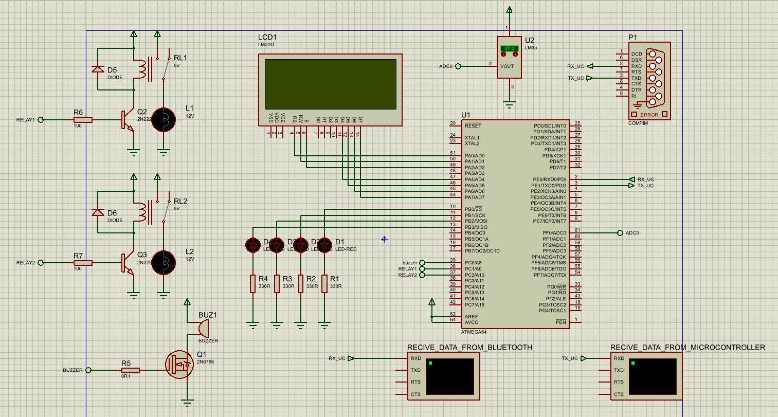
در این مرحله قطعات مورد نیاز پروژه به صورت دقیق از کتابخانه پروتئوس فراخوانی شدند. قلب تپنده مدار یعنی ATmega64 با فرکانس کاری 1MHz تنظیم گردید. برای نمایش اطلاعات از نمایشگر LM044L استفاده شد که پورت A به عنوان باس دیتا و پورت G برای کنترل آن پیکربندی شدند. سنسور دمای LM35 به کانال صفر مبدل آنالوگ به دیجیتال (PF0) متصل شد. برای بخش خروجی‌ها، چهار عدد LED-RED با مقاومت‌های محدودکننده جریان به پورت B متصل شدند. همچنین جهت ایزولاسیون و درایو بارهای ۱۲ ولت، دو عدد رله جنریک (تنظیم شده روی ۱۲ ولت) با ترانزیستورهای 2N2222 و دیودهای هرزگرد، و یک بازر Active ۱۲ ولت با استفاده از ماسفت 2N6796 به پورت C متصل گردیدند. در نهایت ماژول COMPIM برای ارتباط بلوتوثی با گوشی به پایه‌های RXD و TXD میکروکنترلر متصل شده و baud rate تمام بخش‌های سریال روی 9600 تنظیم شد
شکل 1-1: راه اندازی سخت افزار در پروتئوس
مرحله دوم: پیکربندی نرم‌افزار در CodeVision AVR
گام به گام مراحل انجام:
- ایجاد پروژه و تنظیمات میکروکنترلر: ابتدا نرم‌افزار CodeVision AVR را باز کرده و از طریق ابزار CodeWizard یک پروژه جدید ایجاد گردید. در زبانه Chip، نوع میکروکنترلر برابر با ATmega64A و فرکانس کاری (Clock) دقیقاً روی 1.000000 MHz تنظیم شد.
- پیکربندی پورت‌های خروجی: با توجه به شماتیک مدار، پورت‌ها به این صورت تنظیم شدند:
  - پورت A: بیت‌های 0، 1، 2، 4، 5، 6 و 7 به عنوان خروجی (Out) برای اتصال یکپارچه پایه‌های کنترل و دیتای نمایشگر LCD در حالت ۴ بیتی تنظیم شدند.
  - پورت B: بیت‌های 0، 1، 2 و 3 به عنوان خروجی (Out) جهت فرمان به چهار عدد LED تنظیم گردیدند.
  - پورت C: بیت‌های 0، 1 و 2 به عنوان خروجی (Out) برای کنترل بازر و دو عدد رله پیکربندی شدند.
- تنظیمات مبدل آنالوگ به دیجیتال (ADC): در زبانه ADC، تیک ADC Enabled فعال شده و ولتاژ مرجع (Volt. Ref) بر روی گزینه AVCC pin قرار گرفت تا خواندن مقادیر سنسور دمای LM35 به درستی انجام شود.
- تنظیمات ارتباط سریال (USART0): در زبانه USART0، هر دو بخش گیرنده (Receiver) و فرستنده (Transmitter) فعال شدند. نرخ انتقال داده (Baud Rate) روی 9600 تنظیم گردید. برای رفع خطای -7.5% ناشی از فرکانس ۱ مگاهرتز، گزینه x2 (Double Speed) فعال شد تا خطا به +0.2% کاهش یافته و ارتباط بلوتوثی بدون تولید کاراکترهای نامفهوم برقرار شود.
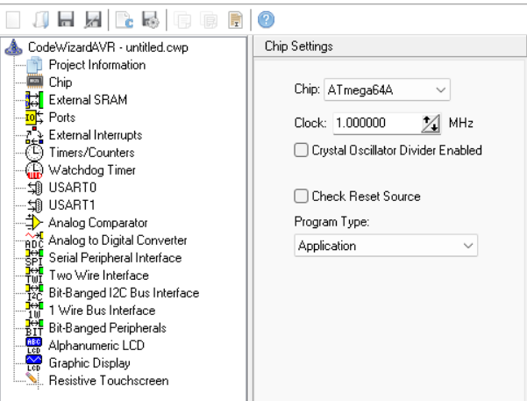 | 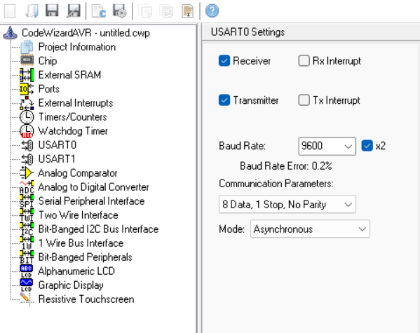
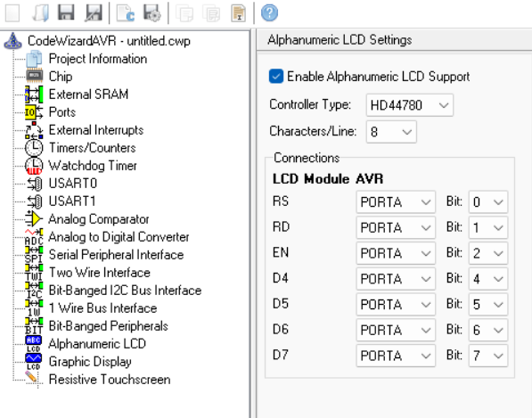 | 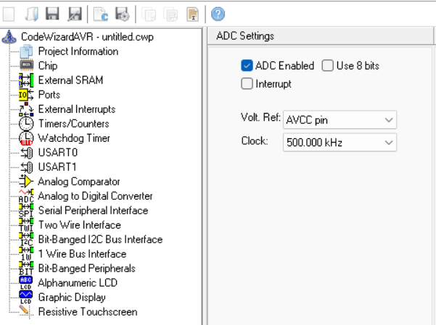
- تنظیمات نمایشگر LCD: در زبانه Alphanumeric LCD، تیک فعال‌سازی زده شد و تعداد کاراکتر در خط (Characters/Line) روی 20 تنظیم گردید. تنظیمات پایه‌ها در حالت پیش‌فرض روی PORTA باقی ماند که کاملاً با سخت‌افزار مطابقت دارد. در نهایت کدها تولید و ذخیره شدند
شکل 1-2: پیکربندی نرم‌افزار در CodeVision AVR

مرحله سوم: برنامه‌نویسی میکروکنترلر، پیاده‌سازی منطق کنترلی و ارتباط با اندروید
در این مرحله، کدهای میکروکنترلر جهت مدیریت ورودی‌ها (سنسور دما و بلوتوث) و خروجی‌ها (نمایشگر، رله‌ها، بازر و LEDها) توسعه یافت. گام‌های اجرایی این بخش به شرح زیر است:
- ۱. خواندن پیوسته سنسور دما: در حلقه اصلی برنامه (Main Loop)، مقدار آنالوگ سنسور حرارتی LM35 از طریق کانال صفر مبدل آنالوگ به دیجیتال (ADC0) خوانده می‌شود. این مقدار خام با استفاده از فرمول‌های کالیبراسیون استاندارد، به صورت پیوسته پردازش شده و به دماهای معادل در مقیاس درجه سلسیوس و فارنهایت تبدیل می‌گردد.
- ۲. به‌روزرسانی و مدیریت نمایشگر LCD: به منظور نمایش لحظه‌ای اطلاعات سیستم، یک تابع مجزا (update_lcd) توسعه یافت. این تابع در هر چرخه کاری سیستم، نمایشگر 20x4 کاراکتری را پاک‌سازی کرده و اطلاعات زیر را با فرمت‌بندی مشخص چاپ می‌کند: دمای فعلی (با قابلیت تغییر واحد بین سلسیوس و فارنهایت در خط اول)، وضعیت دقیق و لحظه‌ای بازر (ON/OFF در انتهای خط اول)، وضعیت سه LED اول (در خط دوم) و وضعیت LED چهارم به همراه هر دو رله (در خط سوم).
- ۳. پردازش وقفه دریافت سریال (USART) و کنترل مجزای عملگرها: برای جلوگیری از تداخل در عملکرد سیستم و اجرای بلادرنگ (Real-Time) دستورات کاربر، از وقفه دریافت سخت‌افزاری سریال (USART0_RXC) استفاده شد. با اتصال اپلیکیشن "Arduino Bluetooth Control" و فشردن سوییچ‌های گرافیکی، کاراکترهای مشخصی به میکروکنترلر ارسال می‌شود:
  - سوییچ‌های ۱ تا ۴ (کاراکترهای A تا D برای روشن و a تا d برای خاموش): جهت کنترل مجزای چهار عدد LED متصل به پین‌های PB0 تا PB3.
  - سوییچ‌های ۵ و ۶ (کاراکترهای E/e و F/f): جهت فرمان روشن و خاموش به رله‌های اول و دوم (PC1 و PC2).
  - سوییچ ۷ (کاراکتر G/g): جهت کنترل وضعیت بازر (PC0).
- ۴. پیاده‌سازی حالت‌های کنترلی ویژه و همزمان: علاوه بر کنترل مجزا، عملکردهای ترکیبی نیز در برنامه گنجانده شد. با دریافت کاراکتر H/h (از طریق پیج LED/Lamp در اپلیکیشن)، هر دو رله مدار به صورت کاملاً همزمان تغییر وضعیت می‌دهند. همچنین فشردن سوییچ ۸ (کاراکتر U) به عنوان یک تاگل (Toggle) عمل کرده و واحد نمایش دما روی LCD را بین سلسیوس و فارنهایت جابه‌جا می‌کند. دریافت کاراکتر K (سوییچ ۹) نیز یک متغیر بولین را فعال می‌کند که باعث ورود میکروکنترلر به حالت چشمک‌زن (Blink Mode) برای هر چهار LED می‌شود.
- ۵. ارسال دوره‌ای اطلاعات تلمتری به اپلیکیشن گوشی: برای ایجاد یک ارتباط دوطرفه، میکروکنترلر موظف است وضعیت فعلی سیستم را به گوشی کاربر گزارش دهد. با استفاده از یک شمارنده زمان‌سنج (تایمر نرم‌افزاری) در حلقه اصلی، سیستم برنامه‌ریزی شد تا دقیقاً هر 500 میلی‌ثانیه، پکت اطلاعاتی شامل دمای فعلی (همراه با پسوند C یا F) و استیت روشن یا خاموش بودن رله‌های ۱ و ۲ را فرمت‌بندی کرده و از طریق خط انتقال سریال (TXD) روی ترمینال بلوتوث گوشی کاربر چاپ نماید.
نتایج شبیه‌سازی و تست عملکردی مدار
تصاویر زیر، سناریوهای مختلف تست عملکرد مدار را پس از برقراری ارتباط موفقیت‌آمیز بین نرم‌افزار پروتئوس و اپلیکیشن اندروید نشان می‌دهند:

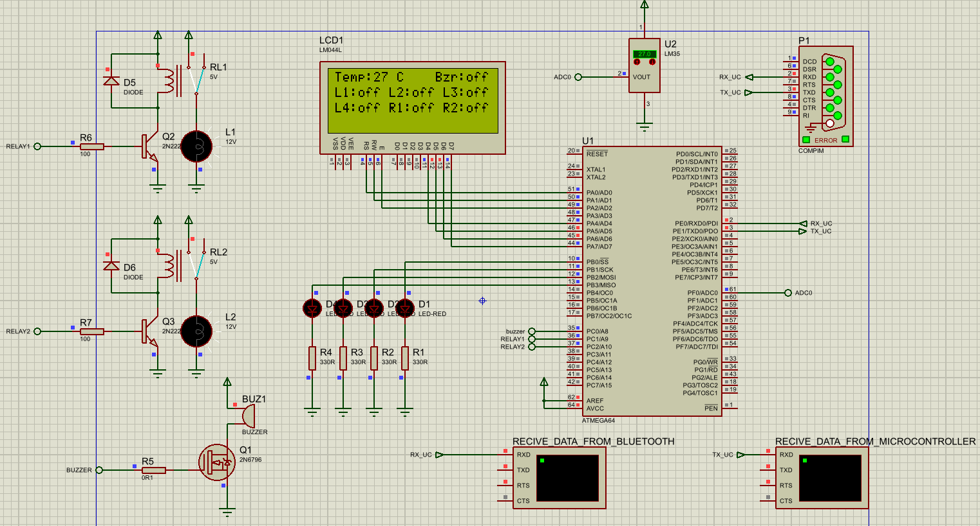
- شکل (۱): وضعیت اولیه مدار (1-Design_Before_Run) این تصویر وضعیت مدار را پیش از اجرای دستورات کنترلی نشان می‌دهد؛ تمامی عملگرها خاموش بوده و سیستم آماده دریافت فرمان از طریق ماژول بلوتوث است.

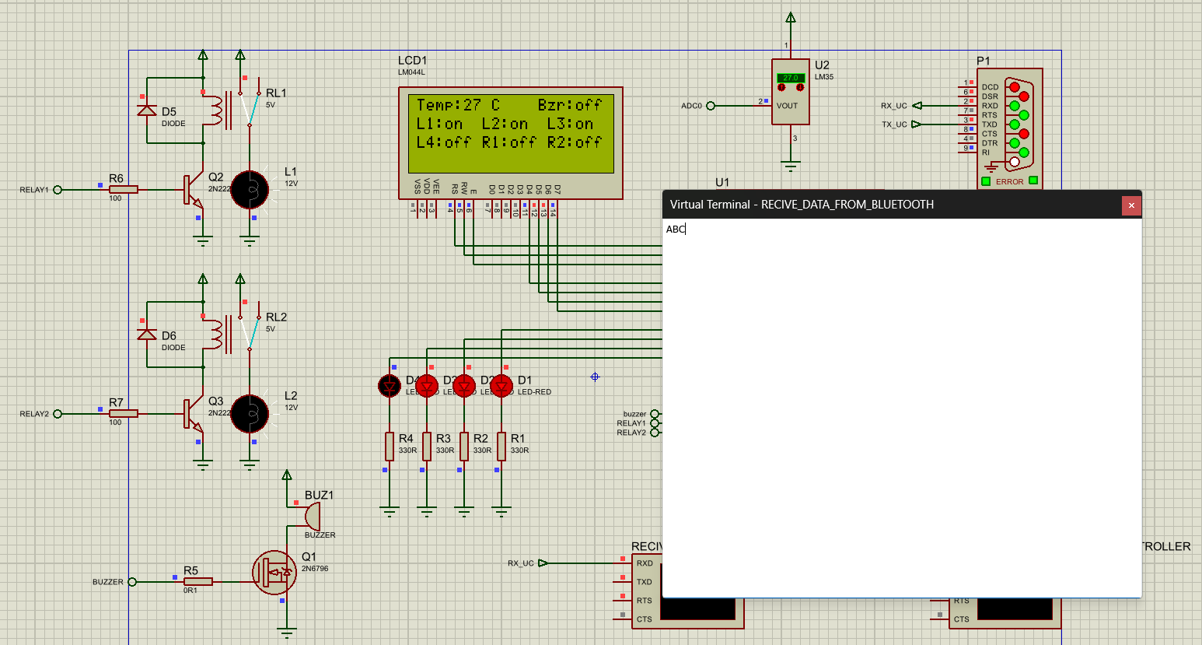
- شکل (۲): فعال‌سازی عملگرهای گروه اول (2-after-ABC) پس از ارسال کاراکترهای A ،B و C از طریق گوشی، LEDهای شماره یک تا سه روشن شده و وضعیت آن‌ها به صورت بلادرنگ روی نمایشگر LCD به حالت ON تغییر یافته است.

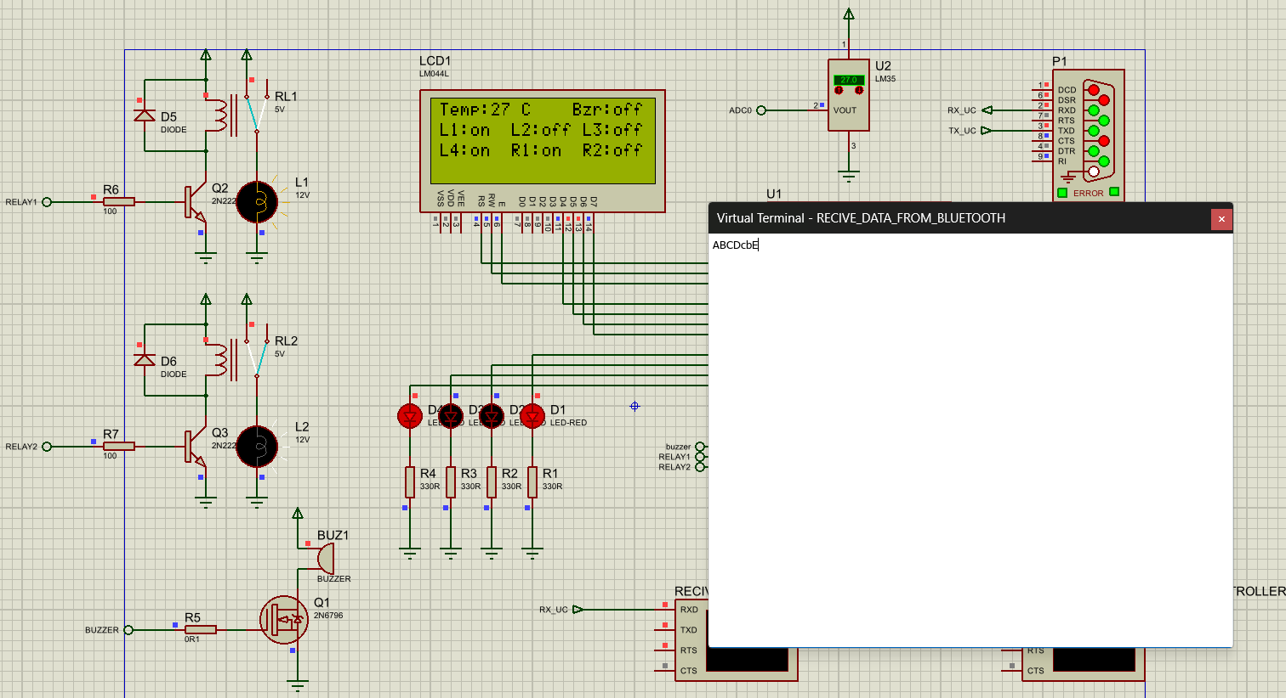
- شکل (۳): کنترل ترکیبی و تغییر وضعیت عملگرها (3-after-DcbE) با ارسال دستورات خاموشی برای LEDهای دوم و سوم (کاراکترهای c و b) و دستور روشن شدن برای LED چهارم (D) و رله اول (E)، مشاهده می‌شود که سیستم بدون هیچ‌گونه تداخلی فرمان‌ها را اجرا کرده و کلید رله اول جابه‌جا شده است.

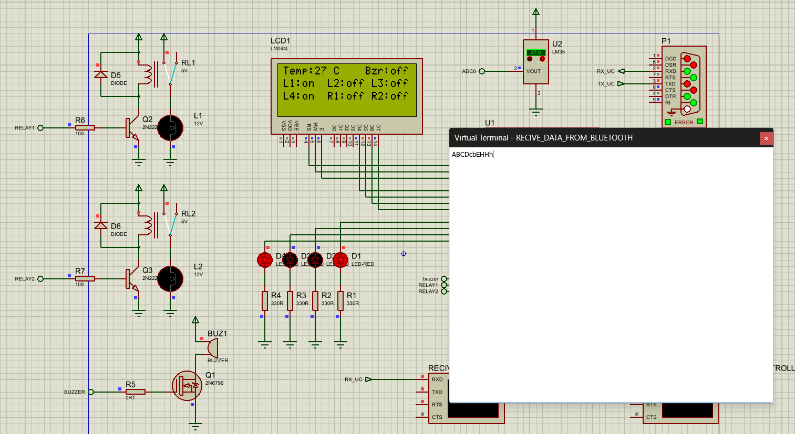
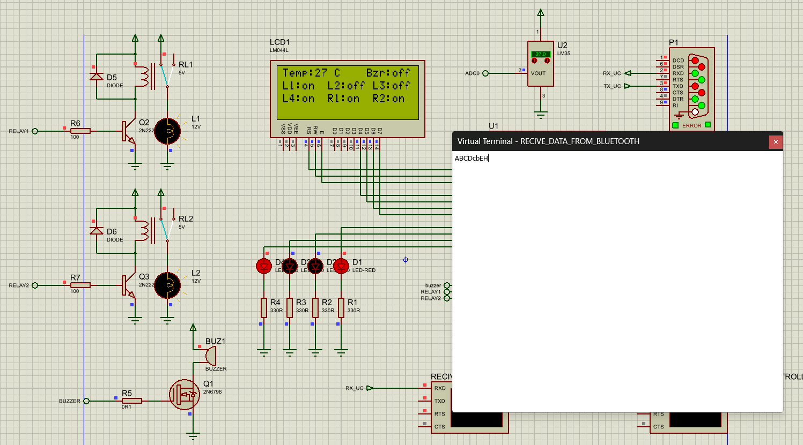
- شکل (۴) و (۵): کنترل همزمان رله‌ه 4-after-H و 5-after-h در تصویر چهارم، با ارسال دستور H از پیج LED/Lamp، هر دو رله مدار به صورت همزمان مگنت شده و لامپ‌های متصل به آن‌ها روشن گردیده‌اند. تصویر پنجم نیز خاموش شدن همزمان آن‌ها را با دریافت کاراکتر h تأیید می‌کند.

- شکل (۶) و (۷): بررسی حالت چشمک‌زن

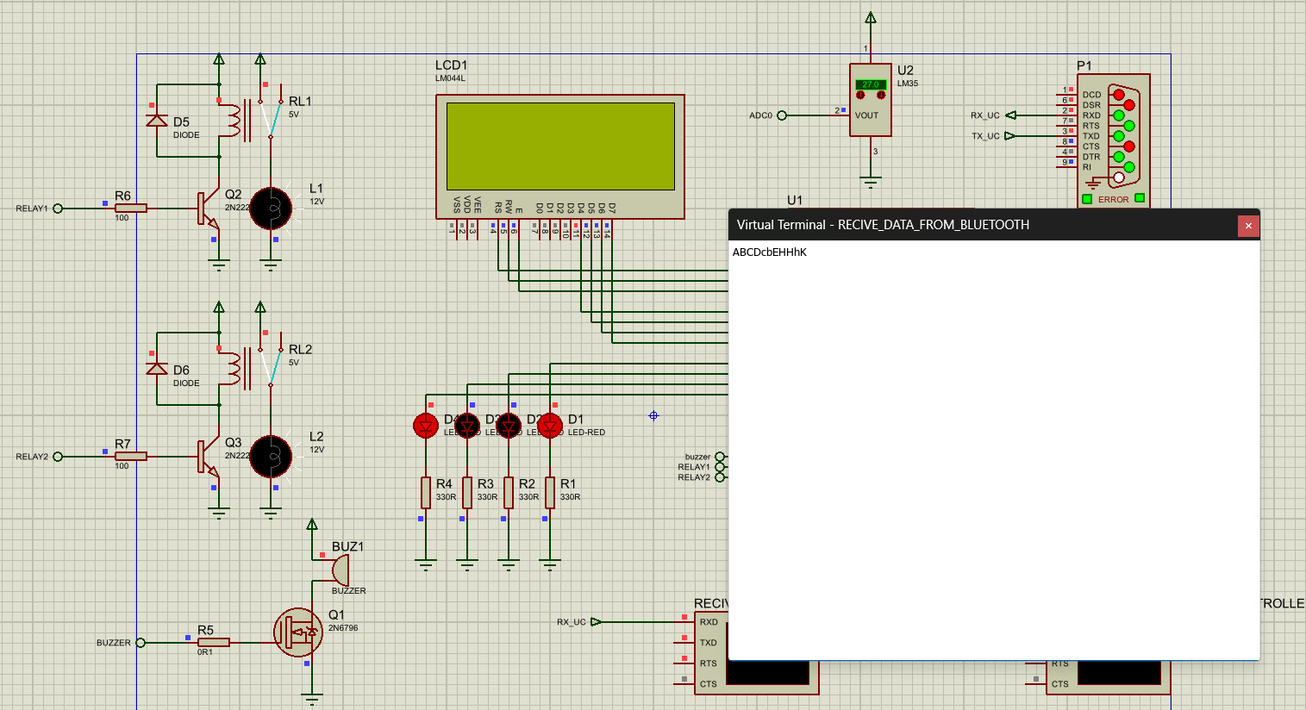
با دریافت فرمان K، حلقه اصلی برنامه وارد مود Blink شده است. این دو تصویر به صورت متوالی نشان‌دهنده تغییر وضعیت (Toggle) پیوسته هر چهار LED در حالت چشمک‌زن هستند.
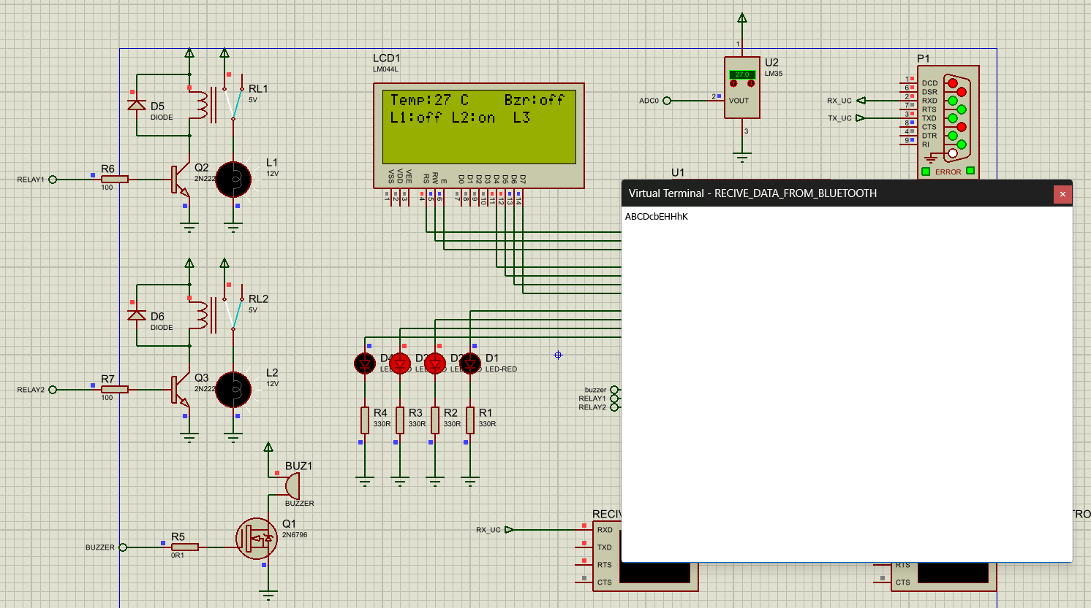

- شکل (۸): تغییر واحد اندازه‌گیری دما (8-after-U-cellcius-to-F) پس از ارسال دستور U (سوییچ ۸)، سیستم با موفقیت تبدیل واحد را انجام داده و همان‌طور که روی LCD مشخص است، دما از مقیاس سلسیوس به فارنهایت تغییر یافته است.
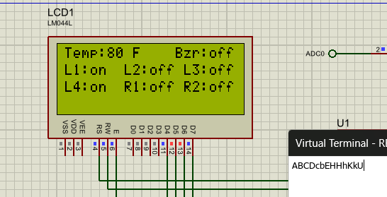

- شکل (۹): مانیتورینگ سریال در سمت گیرنده
این تصویر خروجی ترمینال اپلیکیشن را نشان می‌دهد که دریافت موفقیت‌آمیز و بدون خطای اطلاعات (شامل دما و وضعیت رله‌ها) را در فواصل زمانی دقیق 500 میلی‌ثانیه‌ای از سمت میکروکنترلر تأیید می‌کند.

